Φύλλο εργασίας - Ασκήσεις πλήρους καύσης αλκανίων
Επιμελήθηκε από:
ΟΝΟΜΑ: ΤΜΗΜΑ:
ΕΠΙΘΕΤΟ: ΗΜΕΡΟΜΗΝΙΑ: / /

Άσκηση 1 - Καύση μεθανίου (CH₄)

Έστω ότι αρχικά διαθέτεις 32 g CH₄, το οποίο καίγεται πλήρως παρουσία αέρα, αποτελούμενου μόνο από Ο₂ και Ν₂.
- Σε πόσα mol αντιστοιχεί αυτή η ποσότητα μεθανίου;
- Σε ποιον όγκο (σε STP συνθήκες) αντιστοιχεί αυτή η ποσότητα μεθανίου;
- Γράψτε την αντίδραση πλήρους καύσης του μεθανίου [Αντίδραση Ι], στην τελική της μορφή.
Με βάση την Αντίδραση Ι, να υπολογίσεις τα ακόλουθα:
- Τα mol του CO₂ που παράγονται.
- Την μάζα του CO₂ που παράγεται.
- Τον όγκο (σε STP συνθήκες) του CO₂ που παράγεται.
- Τα mol του O₂ που απαιτούνται.
- Την μάζα του O₂ που απαιτείται.
- Τον όγκο (σε STP συνθήκες) του O₂ που απαιτείται.
- Τα mol του H₂O που παράγονται.
- Την μάζα του H₂O που παράγεται.
- Τον όγκο του αέρα (σε STP συνθήκες) περιεκτικότητας 20 % v/v σε O₂.
- Τα mol του Ν₂ που περιέχονται σε αυτή την ποσότητα αέρα.
- Τη μάζα του Ν₂ που περιέχεται σε αυτή την ποσότητα αέρα.
- Τον όγκο του Ν₂ (σε STP συνθήκες) που περιέχεται σε αυτή την ποσότητα αέρα.

Καλή Επιτυχία !

Παράδειγμα από τα δεδομένα του αρχείου xl
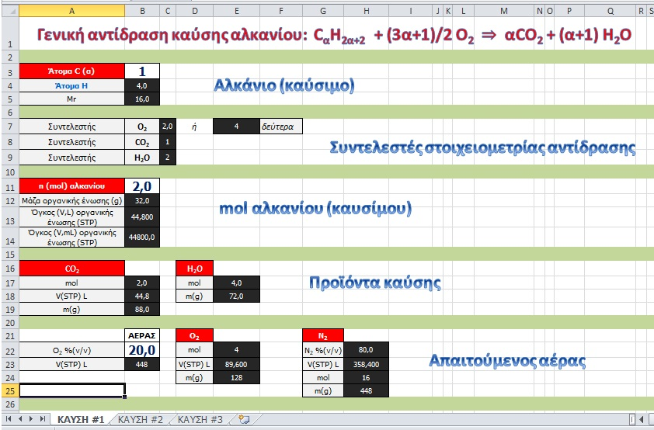

Παράδειγμα συμπλήρωσης Κελιών & Απαντήσεις

Φύλλο εργασίας - Ασκήσεις πλήρους καύσης αλκανίων

Επιμελήθηκε από: [Το όνομα σας εδώ]
ΟΝΟΜΑ: ΤΜΗΜΑ:
ΕΠΙΘΕΤΟ: ΗΜΕΡΟΜΗΝΙΑ: / /

Άσκηση 1 - Καύση μεθανίου (CH₄)
Έστω ότι αρχικά διαθέτεις [Κελί B12] 32 g μεθανίου την δική σας ένωση, το οποίο καίγεται πλήρως παρουσία αέρα, αποτελούμενου μόνο από Ο₂ και Ν₂.
- Σε πόσα mol αντιστοιχεί αυτή η ποσότητα μεθανίου; [Κελί B11] 2
- Σε ποιον όγκο (σε STP συνθήκες) αντιστοιχεί αυτή η ποσότητα μεθανίου; [Κελί B13] 44,8 L
- Γράψτε την αντίδραση πλήρους καύσης του μεθανίου [Αντίδραση Ι], στην τελική της μορφή.
[Συντελεστές ] CH₄ + [Κελί C7] 2O₂ ⇨ [Κελί C8] 1(παραλείπεται) CO₂ + [Κελί C9] 2H₂O
Με βάση την Αντίδραση Ι, να υπολογίσεις τα ακόλουθα:
- Τα mol του CO₂ που παράγονται. [Κελί B17] 2
- Την μάζα του CO₂ που παράγεται. [Κελί B19] 88 g
- Τον όγκο (σε STP συνθήκες) του CO₂ που παράγεται. [Κελί B18] 44,8 L
- Τα mol του O₂ που απαιτούνται. [Κελί E22] 2
- Την μάζα του O₂ που απαιτείται. [Κελί E24] 128 g
- Τον όγκο (σε STP συνθήκες) του O₂ που απαιτείται. [Κελί E23] 90 L
- Τα mol του H₂O που παράγονται. [Κελί E17] 4
- Την μάζα του H₂O που παράγεται. [Κελί E18] 72
- Τον όγκο του αέρα (σε STP συνθήκες) περιεκτικότητας 20 % v/v σε O₂. [Κελί Β22] 89,6 L
- Τα mol του Ν₂ που περιέχονται σε αυτή την ποσότητα αέρα. [Κελί Η24] 16
- Τη μάζα του Ν₂ που περιέχεται σε αυτή την ποσότητα αέρα. [Κελί Η24] 448 g
- Τον όγκο του Ν₂ (σε STP συνθήκες) που περιέχεται σε αυτή την ποσότητα αέρα. [Κελί Η23] 358,4 L

Καλή Επιτυχία !

